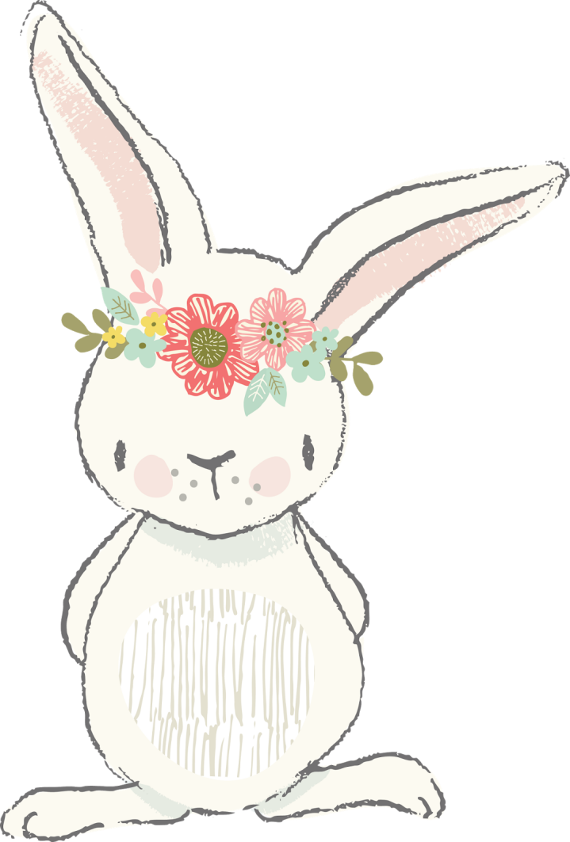 | 1 .  - Привет  2. Я  3. Меня зовут Мартин.  4. Мне 8 года.  5. Я белого и серого цвета.  6. У меня есть мама, папа, сестра и бабушка.  7. Я живу на ферме.  8. Я умею петь и прыгать.  9. Я красивый и сильный.
2.

- Привет
- Я
- Меня зовут Алиса.
- Мне 2 года.
- Я оранжевого цвета.
- У меня есть мама, сестра и дедушка.
- Я живу в доме.
- Я умею прыгать на скакалке и бегать.
- Я веселая и умная.

